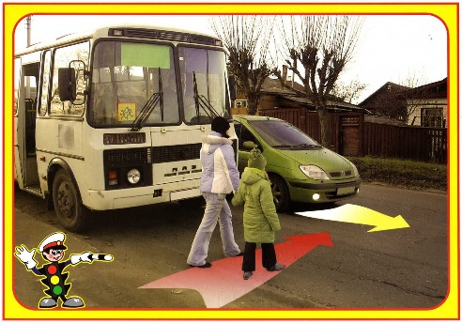«Дорожные ловушки»

**Нельзя** обходить автобус спереди, так как автобус загораживает обзор и не видно транспортные средства, которые едут следом за автобусом.

* **Надо** дойти до ближайшего пешеходного перехода или перекрестка. Если рядом нет установленного для перехода места, подождать, когда автобус уедет, и дорога хорошо будет просматриваться слева и справа.

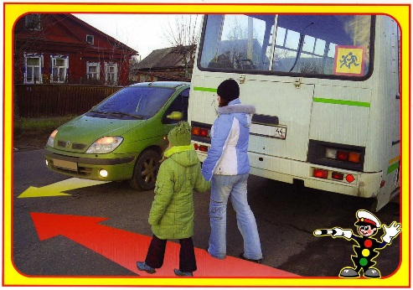

* **Нельзя** обходить автобус сзади, так как автобус загораживает обзор и не видно транспортные средства, которые едут по встречной полосе.
* **Надо** дойти до ближайшего пешеходного перехода или перекрестка. Если рядом нет установленного для перехода места, подождать, когда автобус уедет, и дорога хорошо будет просматриваться слева и справа.

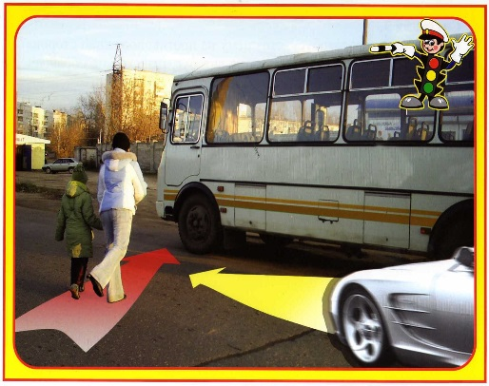

* Н**ельзя** бежать к автобусу, стоящему на противоположной стороне дороги, так как, стремясь успеть на автобус, пешеход не обращает внимания на автомашины справа и слева.
* **Надо** дойти до ближайшего пешеходного перехода или перекрестка и перейти через проезжую часть, в установленном для перехода месте. Не беда, если вы опоздаете на автобус, зато сохраните жизнь.

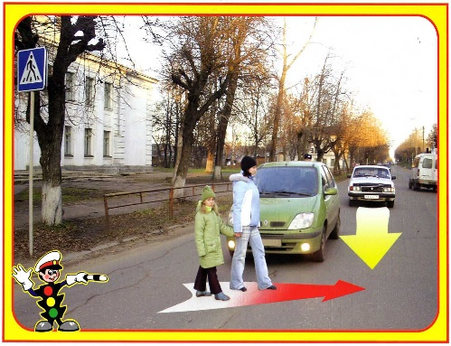

* На пешеходном переходе **нельзя** выходить на проезжую часть, не убедившись в безопасности перехода.
* **Надо** даже на пешеходном переходе, прежде чем выйти на проезжую часть остановиться, посмотреть налево и направо и убедиться, что водители пропускают. Пока идешь до середины проезжей части, надо смотреть налево и контролировать ситуацию слева. Опасность представляют автомашины второго ряда, которые сначала было не видно.

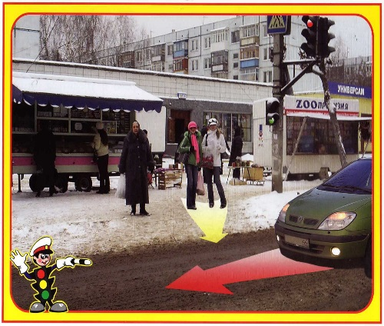

* На зеленый сигнал светофора **нельзя** выходить на проезжую часть, не убедившись в безопасности перехода.
* **Надо** даже при зеленом сигнале светофора, прежде чем выйти на проезжую часть, посмотреть налево и направо и убедиться, что автомашины остановились. Пока идешь до середины проезжей части, надо смотреть налево и контролировать ситуацию слева, с середины проезжей части переключить внимание направо. Опасность представляют автомашины второго ряда и встречной полосы, которые сначала было не видно.